Специальность 21.02.06 Информационные системы обеспечения градостроительной деятельности
Наименование рабочего времени и места практики: отдел информационного обеспечения градостроительной деятельности в соответствии с графиком учебного процесса | Наименование задания для достижения целей (результатов) обучения по ПМ « Информационное обеспечение градостроительной деятельности » специальность 210206 Информационные системы обеспечения градостроительной деятельности :  Размещение объектов градостроительной деятельности во ФГИС ТП РФ с помощью программы GEOMeta

ФОРМЫ ДЛЯ ПРЕДСТАВЛЕНИЯ РЕАЛЬНЫХ ПРОИЗВОДСТВЕННЫХ ЗАДАЧ
Наименование задания : размещение объектов градостроительной деятельности во ФГИС ТП РФ с помощью программы GEOMeta
Содержание задания :
- Создание объекта «Земельные участки»
- создание объекта «Улица» по заданным координатам путем импорта csv-файла;
- создание документа «Внесение изменений в правила землепользования и застройки ( ПЗиЗ) »
Прилагаемые документы для выполнения задания:
- Градостроительный кодекс Российской Федерации»от 29.12.2004 №190-ФЗ(ред.от 30.12.2020)( с изм и доп. Вступают в силу с10.01.2021)

СП 42.13330.2016 Градостроительство. Планировка и застройка городских и сельских поселений. Актуализированная редакция СНиП 2.07.01-89* (с Изменениями N 1, 2)

Решение Омского городского совета от 10 декабря 2008 за №201 «Об утверждении Правил землепользования и застройки муниципального образования городской округ город Омск Омской области (с изменениями на 12 ноября 2020 года)»
- Инструкция по работе с Федеральной государственной системой территориального планирования( ФГИС ТП)

Приказ Минэкономразвития России от 09.01.2018 N 10 (ред. от 09.08.2018) "Об утверждении Требований к описанию и отображению в документах территориального планирования объектов федерального значения, объектов регионального значения, объектов местного значения и о признании утратившим силу приказа Минэкономразвития России от 7 декабря 2016 г. N 793" (Зарегистрировано в Минюсте России 31.01.2018 N 49832)

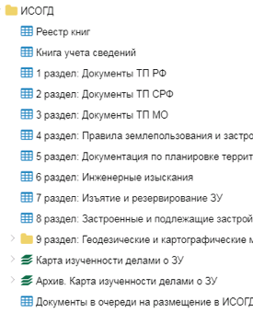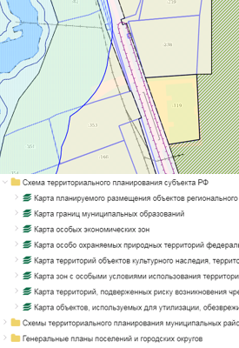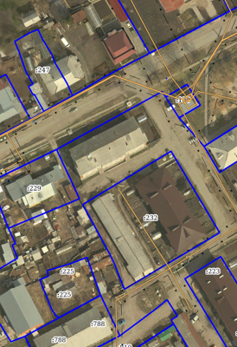

Сведения ЕГРН
Возможность актуализации тематических слоёв ИСОГД по данным кадастровых планов территории и выписок из ЕГРН сведений о:
- земельных участках объектах капитального строительства, включая линейные
- территориальных зонах
- зонах с особыми условиями использования территории (ЗОУИТ)
- границах населенных пунктов и муниципальных образований.

Взаимодействие Регион – Муниципальные образования
Создание для субъекта РФ и органов местного самоуправления единой информационной системы с многопользовательским доступом посредством веб-браузера.
Обеспечение возможности удаленного контроля за корректностью ведения ИСОГД и соблюдением сроков предоставления услуг.
Возможность совместного отображения в единой карте пространственных данных субъекта РФ и входящих в него муниципальных образований в различных системах координат.

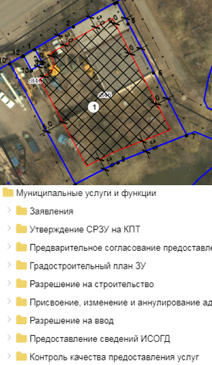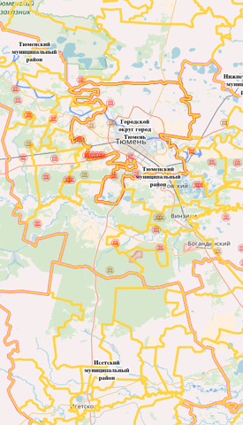

Взаимодействие Регион – Муниципальные образования
Создание для субъекта РФ и органов местного самоуправления единой информационной системы с многопользовательским доступом посредством веб-браузера.
Обеспечение возможности удаленного контроля за корректностью ведения ИСОГД и соблюдением сроков предоставления услуг.
Возможность совместного отображения в единой карте пространственных данных субъекта РФ и входящих в него муниципальных образований в различных системах координат.
ИСОГД содержит инструменты для самостоятельного развертывания системы и дальнейшего её конфигурирования для каждого муниципального образования.

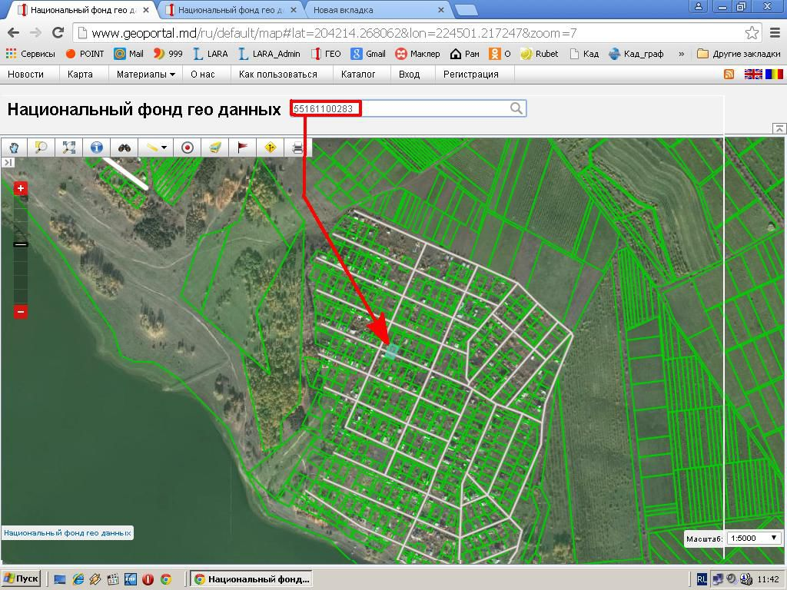

Объект улица

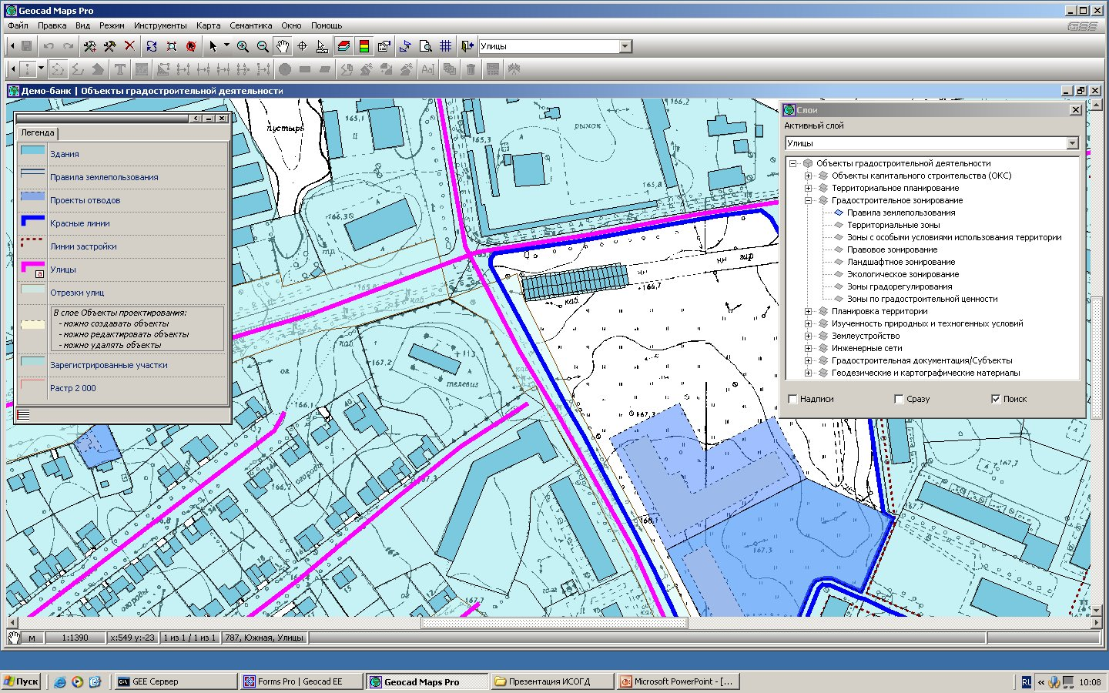

Фаза выполнения задания | Задачи | Алгоритм действий
Информирование и планирование | Уточнение задания | - Анализ поставленных задачи объема работ, составление плана действий по выполнению задания  - Авторизация в системе GEOMeta  - Открытие каталога «Градостроительная документация / ПЗиЗ»-  - Изучение содержание этого раздела
Выполнение задания | В панели карты отобразить карту градостроительного зонирования со всеми входящими в нее слоями | - Выставление карты градостроительного зонирования  - Расположение на карте ЗОУИТ (зоны с особыми условиями использования территории)
 | Построение схемы земельного участка в заданных координатах | - Найти окно «Муниципальные услуги и функции/ Утверждение СРЗУ (схема расположения земельного участка) на КПТ( кадастровые планы территории)  - Сменить карту градостроительного зонирования на карту СРЗУ  - Выполнить поиск земельного участка по кадастровому номеру  - Загрузить реестр «Границы образуемых ЗУ(действ)» в панель представления  - Создать новый объект  - Заполнить поля карточки про объект  - Создать геометрию типом «полигон», одна грань которого будет смежной с гранью ранее найденного по кадастровому номеру участка
 | Создание документа «Утверждение СРЗУ» | - В поле «Утверждающий документ» добавить новый документ типом «СРЗУ»  - Создать карточку «Электронное согласование»  - Создать карточку «Решение об утверждении СРЗУ»
 | Создание объекта по координатам в нетипизированном слое | - На карте градостроительного зонирования добавить слои «Земельные участки» из карты «Кадастровые планы территории»( карта находится в каталоге «Сведения ЕГРН» (единый государственный реестр недвижимости)  - Создать графический отчет объекта по координатам с границами земельного участка
 | Экспорт объектов «Земельные участки» в формат таблицы | Экспортировать в файл формата tab. земельные участки . которые имеют пересечение с границей любой из областей на карте
 | Создание документа Внесение изменений в «Правила землепользования и застройки» (ПЗЗ) | - Экспортировать в файл формата csv. координаты заданной территориальной зоны  - Найти документ «Правила землепользования и застройки» с наименованием «ПЗЗ ГП «Синдор» и открыть его карточку  - Из каточки создать документ «Внесение изменений в ПЗЗ»
 | Создание объекта «Улица» по заданным координатам путем импорта csv-файла | - Загрузить карту «Адресный план»  - Изменить содержание csv-файла с внесением заданных координат линейного объекта  - Создать геометрию улицы с учетом координат измененного csv-файла  - Задать произвольный тип адресации
Контроль (самооценка) | Проверка качества выполнения заданных объектов : | «Земельные участки»:  Результатом выполненного задания должен быть файл графического отчета.  Критерием правильно выполненного задания будут:  объект создан в нетипизированном слое в соответствии с требованиями;  точность выполнения объекта по заданным координатам ;  геометрия объекта изменена в соответствии с условиями задания;  графический отчет выполнен в соответствии с  «Улица»  Результатом выполненного задания будет  карта с изображением объекта «Улица» в заданных координатах  Критерием выполненного задания будут  Точность выполнения объекта «Улица» по заданным координатам:  Правильность изображения объекта «Улица» в соответствии с  «Внесение изменений в Правила землепользования и застройки»  Результатом выполненного задания будет созданный документ «Внесение изменений в Правила землепользования и застройки»  Критерием выполненного задания будут  Создан набор данных с корректным наименованием  Для набора данных импортирована граница  созданный документ «Внесение изменений в Правила землепользования и застройки» связан с набором данных

Документация по практическому заданию УП 04

Тема практического задания
Электронная взаимосвязь с органами учета Росреестра
1. Информация
- Описание практического задания
- По распоряжению Администрации г. Омска (Приложение А) составить блок- схему постановки данного земельного участка на государственный кадастровый учет.
- Информация, необходимая для выполнения практического задания
Основаниями для осуществления государственного кадастрового учета и (или) государственной регистрации прав являются:
1) акты, изданные органами государственной власти или органами местного самоуправления в рамках их компетенции и в порядке, который установлен законодательством, действовавшим в месте издания таких актов на момент их издания, и устанавливающие наличие, возникновение, переход, прекращение права или ограничение права и обременение объекта недвижимости;
2) договоры и другие сделки в отношении недвижимого имущества, совершенные в соответствии с законодательством, действовавшим в месте расположения недвижимого имущества на момент совершения сделки;
3) акты (свидетельства) о приватизации жилых помещений, совершенные в соответствии с законодательством, действовавшим в месте осуществления приватизации на момент ее совершения;
4) свидетельства о праве на наследство;
5) вступившие в законную силу судебные акты;
6) акты (свидетельства) о правах на недвижимое имущество, выданные уполномоченными органами государственной власти в порядке, установленном законодательством, действовавшим в месте издания таких актов на момент их издания;
7) межевой план, технический план или акт обследования, подготовленные в результате проведения кадастровых работ в установленном федеральным законом порядке, утвержденная в установленном федеральным законом порядке карта-план территории, подготовленная в результате выполнения комплексных кадастровых работ;
7.1) утвержденная схема размещения земельного участка на публичной кадастровой карте при осуществлении государственного кадастрового учета земельного участка, образуемого в целях его предоставления гражданину в безвозмездное пользование в соответствии с Федеральным законом "Об особенностях предоставления гражданам земельных участков, находящихся в государственной или муниципальной собственности и расположенных на территориях субъектов Российской Федерации, входящих в состав Дальневосточного федерального округа, и о внесении изменений в отдельные законодательные акты Российской Федерации";
8) иные документы, предусмотренные федеральным законом, а также другие документы, которые подтверждают наличие, возникновение, переход, прекращение права или ограничение права и обременение объекта недвижимости в соответствии с законодательством, действовавшим в месте и на момент возникновения, прекращения, перехода прав, ограничения прав и обременений объектов недвижимости;
9) наступление обстоятельств, указанных в федеральном законе.
3. Государственный кадастровый учет и государственная регистрация прав осуществляются одновременно в связи с:
1) созданием объекта недвижимости, за исключением случаев, если государственный кадастровый учет осуществляется на основании разрешения на ввод объекта капитального строительства в эксплуатацию, представленного органом государственной власти, органом местного самоуправления или уполномоченной организацией, осуществляющей государственное управление использованием атомной энергии и государственное управление при осуществлении деятельности, связанной с разработкой, изготовлением, утилизацией ядерного оружия и ядерных энергетических установок военного назначения, Государственной корпорацией по космической деятельности "Роскосмос", в порядке, предусмотренном частью 1 статьи 19 настоящего Федерального закона;
2) образованием объекта недвижимости
3) прекращением существования объекта недвижимости, права на который зарегистрированы в Едином государственном реестре недвижимости;
4) образованием или прекращением существования части объекта недвижимости, на которую распространяются ограничения прав и обременения соответствующего объекта недвижимости, подлежащие в соответствии с федеральным законом государственной регистрации, за исключением случая, предусмотренного пунктом 11 части 5 настоящей статьи.
4. Государственная регистрация прав без одновременного государственного кадастрового учета осуществляется при условии наличия в Едином государственном реестре недвижимости сведений об объекте недвижимого имущества, право на который регистрируется, в связи с:
1) возникновением права на созданный объект недвижимости
2) возникновением права на образованный земельный участок
3) прекращением прав на объект недвижимости;
4) переходом права на объект недвижимости;
5) подтверждением прав на объект недвижимости, возникших до дня вступления в силу Федерального закона от 21 июля 1997 года N 122-ФЗ "О государственной регистрации прав на недвижимое имущество и сделок с ним";
6) подтверждением прав на объект недвижимости, возникших в силу федерального закона;
7) ограничением прав на объект недвижимости и обременением объекта недвижимости, а также прекращением таких ограничения и обременения.
5. Государственный кадастровый учет осуществляется без одновременной государственной регистрации прав исключительно в случаях, если он осуществляется:
1) в связи с созданием объекта недвижимости на основании разрешения на ввод объекта капитального строительства в эксплуатацию, которое представлено органом государственной власти, органом местного самоуправления или уполномоченной организацией, осуществляющей государственное управление использованием атомной энергии и государственное управление при осуществлении деятельности, связанной с разработкой, изготовлением, утилизацией ядерного оружия и ядерных энергетических установок военного назначения, Государственной корпорацией по космической деятельности "Роскосмос"
2) в связи с прекращением существования объекта недвижимости, права на который не зарегистрированы в Едином государственном реестре недвижимости;
3) в связи с образованием, прекращением существования части объекта недвижимости, на которую распространяются ограничения прав и обременения соответствующего объекта недвижимости, если в соответствии с федеральным законом такие ограничения и обременения не подлежат государственной регистрации в Едином государственном реестре недвижимости;
4) в отношении всех помещений и машино-мест в здании, сооружении одновременно с осуществлением государственного кадастрового учета на это здание, сооружение либо в случае, если право собственности на это здание, сооружение уже зарегистрировано в Едином государственном реестре недвижимости;
5) в отношении здания, являющегося многоквартирным домом, и помещений, являющихся общим имуществом в таком доме, одновременно с осуществлением государственного кадастрового учета расположенных в таком доме квартир;
6) в связи с изменением основных характеристик объекта недвижимости;
7) в отношении образуемых при выполнении комплексных кадастровых работ земельных участков, занятых площадями, улицами, проездами, набережными, скверами, бульварами, водными объектами, пляжами и другими объектами общего пользования, образование которых предусмотрено утвержденным в установленном законодательством о градостроительной деятельности порядке проектом межевания территории (в том числе в случае признания местоположения границ или частей границ такого земельного участка спорным в установленном федеральным законом порядке) и которые после образования будут относиться к землям общего пользования, территориям общего пользования, а также земельных участков, занятых зданиями, сооружениями, объектами незавершенного строительства;
8) в отношении земельных участков, образуемых на основании решения об изъятии земельного участка и (или) расположенного на нем объекта недвижимости для государственных или муниципальных нужд;
9) в отношении земельных участков, образуемых из земель или земельных участков, государственная собственность на которые не разграничена
10) в отношении земельного участка или земельных участков, образуемых путем перераспределения земель или земельного участка, находящихся в государственной или муниципальной собственности, и земельного участка, находящегося в частной собственности, на основании решения об утверждении схемы расположения земельного участка или согласия органа государственной власти либо органа местного самоуправления на заключение соглашения о перераспределении земельных участков в соответствии с утвержденным проектом межевания территории;
2. План (алгоритм) действий студента по выполнению реального практического задания
1. Составить перечень докуменетов неоходимых для постановки данного земельного участка на государственный кадастровый учет.
2. Проанализировать распоряжение Администрации г. Омска о предоставлении в собственность земельного участка в СНТ «Омь» в ЦАО г.Омска.
3. Составить блок-схему постановки данного земельного участка на государственный кадастровый учет.

3. Документация системного подхода (кейс материалов) для выполнения практического задания:
1. Федеральный закон от 13.07.2015 N 218-ФЗ (ред. от 31.07.2020) "О государственной регистрации недвижимости" (с изм. и доп., вступ. в силу с 01.10.2020)
2. Федеральный закон "О ведении гражданами садоводства и огородничества для собственных нужд и о внесении изменений в отдельные законодательные акты Российской Федерации" от 29.07.2017 N 217-ФЗ
4. Контроль
Контроль функционирования и качества
- Перечень документов для постановки ЗУ на ГКУ составлен с требованиями нормативных документов.
- Алгоритм действий для постановки ЗУ на ГКУ составлен с требованиями ФЗ

5 . Анализ
Самоанализ выполненного практического реального задания
Встретились ли Вам какие-либо проблемы, которые не были учтены на стадии планирования?
Как Вы отреагировали на эти проблемы?
Что нового Вы узнали в процессе выполнения задания?
Что в следующий раз можно сделать лучше?

На основании данной документации собеседование провел: . . . . . . . . . . . . . . . . . . . . . . . . . . . . . . . . . . Дата . . . . . . . . . . . . . . . . . . . . . . . . . . . . . . . . . . . . . . . . . . . . . . . . . . . . . . . . . . . . . . . . . .
. . . . Наставник (инструктор) или уполномоченный по обучению ……

Обучающийся . . . . . . . . . . . . . . . . . . . . . . . . . . . . . . . . . . . Фамилия (печатными буквами)
Приложение А

Форма 2 Междисциплинарные связи практического задания «Размещение объектов градостроительной деятельности во ФГИС ТП РФ с помощью программы GEOMeta»
Теоретическое обучение |  | Практика (виды работ)
Дисциплина (МДК)  _ | Темы | ПМ | Учебная | Производственная  (Реальные производственные задания)
МДК 04.01 Градостроительство | Тема1.2. Территориальная организация населения и поселения  Тема 1.3. Регулирование территории поселений на основе градостроительной документации  Тема 1.4. Градостроительное зонирование территории поселения  Тема1.7 Генеральные планы поселений | ПМ04 Информационное обеспечение градостроительной деятельности | Электронная взаимосвязь с органами учета Росреестра | Размещение объектов градостроительной деятельности во ФГИС ТП РФ с помощью программы GEOMeta
МДК 04.02 Информационные системы обеспечения градостроительной деятельности | 2.1.Государственный кадастр недвижимости  2.2Информационные системы обеспечения градостроительной деятельности
МДК. 02.01 Составление картографических материалов и ведение кадастров с использованием компьютерных технологий | - Геоинформатика  - Автоматизированные системы ведения ГКН (Государственный кадастр недвижимости) | ПМ.02 Составление картографических материалов и ведение кадастров с применением аппаратно-программных средств и комплексов | Разработка цифровых моделей местности  Выполнение ввода графических данных информации в ГИС | Цифрование и визуализация графической информации в  программных комплексах CREDO, ТРАНСКОР, AutoCad, MapInfo Pro
ОП.01 Топографическая графика | Масштабы.  Определение предельной точности масштаба. Вычисление масштаба площадей  Картографические условные знаки  Изучение картографических условных знаков. Условные знаки и их характеристики  Развитие навыков чтения топографических карт и планов  Принцип и методика построения профиля местности по линии, заданной на топографической карте, в контексте задачи по определению взаимной видимости между точками.  Выполнение работы с топографической картой: составление сведений об участке местности по карте (плану)  Определение географических и прямоугольных координат точек по топографической карте.  Составление градусной и километровой сетки карты. Зарамочное оформление топографических карт. Определение координат точек по карте.
ОП.03. Строительные материалы и конструктивные части зданий
ОП.04. Типология зданий | Состав проектной документации объектов капитального строительства  Типология жилых зданий  Типология общественных зданий  Типология промышленных и сельскохозяйственных зданий и сооружений
ОП11. Информационные системы в профессиональной деятельности | Прикладное программное обеспечение  Эффективные способы ввода информации  Визуализация данных  Поиск информации с помощью фильтров  Графический программный комплекс AutoCAD и работа в нем
ЕН.01. Математика | Решение прикладных задач.  Решение прикладных задач на вычисление площадей плоских фигур  Решение прикладных задач на проценты и пропорции.  Решение прикладных задач, связанных с решением прямоугольных и косоугольных треугольников
ЕН. 02 Информатика | Текстовые процессоры.  Создание, оформление документов в текстовом процессоре.  Вставка объектов в документ  Работа с таблицами  Работа с графическими объектами  Электронные таблицы  Фильтрация и сортировка данных  Способы создания базы данных. Создание и редактирование таблиц.  Графические редакторы  Способы выделения, перемещения объектов  Работа с инструментами группы «Заливка», «Кисть».  Замена цвета. Цветокоррекция изображений.  Построение и трансформация геометрических примитивов в векторном графическом редакторе  Понятие привязок. Построение геометрических объектов с использованием вспомогательных элементов: сетка, направляющие  Использование интерактивных инструментов при построении сложных объектов.  Организации работы в компьютерных сетях  Поиск информации в Интернете
ЕН.04. Прикладная математика | Решение прикладных задач на погрешности  Решение прикладных задач связанных с решение треугольников  Площади плоских фигур  Формулы площадей. Вычисление площадей полигонов, ограниченных различными ломаными линиями  Решение прикладных задач связанных с вычислением площадей полигонов

